Муниципальное казенное общеобразовательное учреждение
«Средняя общеобразовательная школа №5 им. А.С. Макаренко»
городского округа «город Кизляр»
Республики Дагестан

Согласовано: Утверждаю:
Зам. директора по ВР Директор МКОУ СОШ №5
___________________ ____________________
Абдулкеримова В.В. Щеглов Ю.А.
«____»_________________2018г. «____»_________________2018г.

ПЛАН работы
ЮНЫХ ИНСПЕКТОРОВ ДВИЖЕНИЯ (ЮИД)
МКОУ СОШ №5
на 2018-2019 учебный год
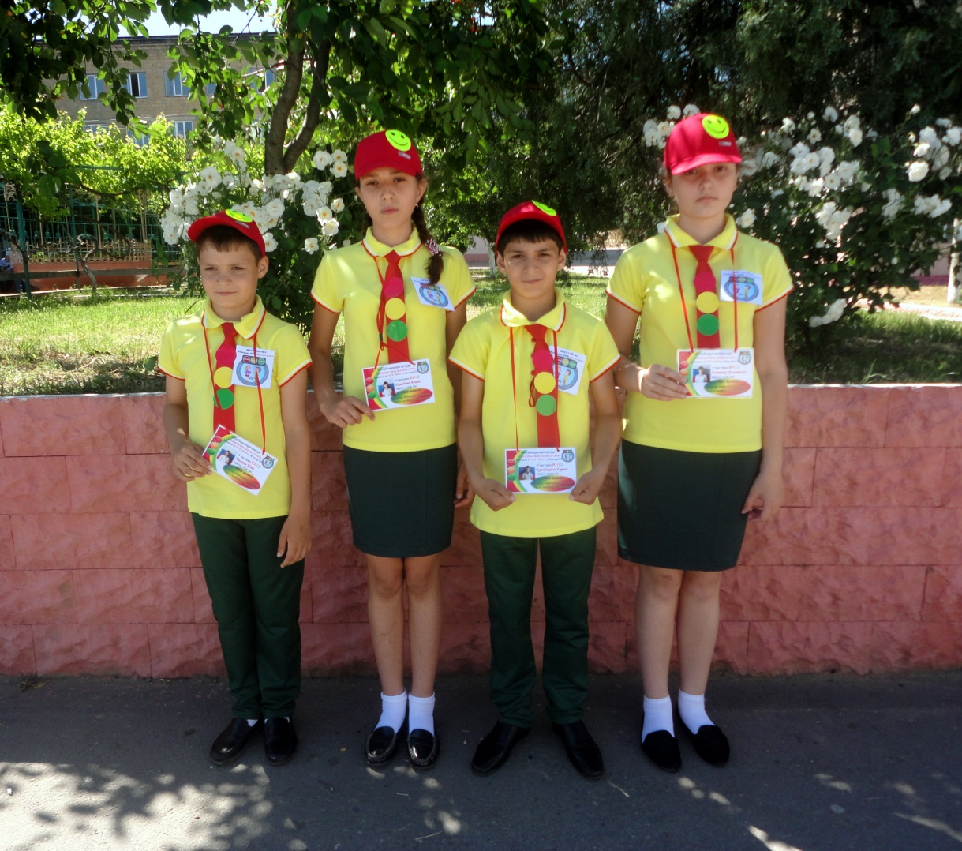
Выполнила:
Инструктор по БДД
Хасанова Р.М.

Цель: воспитание у учащихся коллективизма, высокой общей культуры, профессиональной ориентации, широкого привлечения их к организации пропаганды безопасного поведения на дорогах и улицах среди детей младшего и среднего возраста.
Задачи:
- пропагандировать соблюдение правил дорожного движения всеми участниками образовательного процесса;
- овладевать умениями оказывать первую медицинскую помощь пострадавшим при дорожно-транспортных происшествиях;
№ | Мероприятие | Дата проведения | Ответственные
Организационная работа
1. | Обновление стенда «Уголок безопасности». | в течение года | Классные руководители,  актив отряда ЮИД
2. | Создание лекторской группы. | сентябрь | Хасанова Р.М., актив отряда ЮИД
План работы с учащимися
1. | Декада безопасности дорожного движения (по отдельному плану) | сентябрь  по отдельному плану | Классные руководители,  Хасанова Р.М.
2. | Специальное комплексное мероприятие «Внимание - дети!» | сентябрь | Классные руководители,  Хасанова Р.М.
3. | Единый день безопасности дорожного движения «Первый и главный урок – безопасность!» | 01.09.2018г. | Классные руководители
4. | Проведение бесед-пятиминуток «Азбука безопасности» | постоянно  1-11 классы | Учителя предметники
5. | Международная акция «День без автомобиля!» совместно с ДПС ОГИБДД ОМВД РФ по г. Кизляру | 22.09.2018г. | Хасанова Р.М.,  Абазов Н.С-А.
6. | Акция «Стань заметней!» | постоянно  1-11 классы | Актив отряда ЮИД,  Хасанова Р.М.
7. | Единый День безопасности дорожного движения | ежемесячно | Актив отряда ЮИД,  Классные руководители
8. | Организация лекториев на темы:  - «Безопасность детей в транспортном мире»;  - «Азбука дорожного движения»;  - «Обязанности пассажиров»;  - «Светофорное регулирование». | 1 раз в месяц | Хасанова Р.М.,  классные руководители,  актив отряда ЮИД
9. | Заседания актива отряда ЮИД | 3 суббота месяца | Актив отряда ЮИД,  Хасанова Р.М.
10. | Творческий конкурс рисунков, поделок «Соблюдаем законы дорог!» | сентябрь | Кадиева З.М.,  классные руководители,  актив отряда ЮИД
11. | Встреча с инспектором группы ДПС ОГИБДД ОМВД РФ по г. Кизляру | 1 раз в четверть | Абазов Н.С-А.,  Хасанова Р.М.,  классные руководители
12. | Конкурс рисунков  «Безопасный путь домой» | ноябрь | Хасанова Р.М.,  классные руководители
13. | Проведение часов информирования:  - «Каждый знает пешеход – фликер точно жизнь спасет» 1-4 классы;  - «Правила – закон дороги - соблюдать всем нужно строго»  5-8 классы;  - «Соблюдение правил дорожного движение – обязанность каждого пешехода» 9-11 классы. | декабрь | Классные руководители
14. | Творческий конкурс «Дороги города глазами детей». | март | Кадиева З.М.,  классные руководители
15. | Мероприятие «Безопасное колесо» | апрель | Учителя начальных классов,  актив отряда ЮИД
 | Проведение бесед по классам по предупреждению дорожно-транспортного травматизма во время летних каникул. | май | Классные руководители

Инструктор по БДД ________________ Хасанова Р.М.

